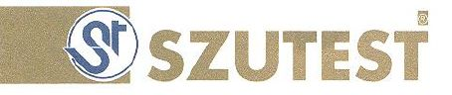

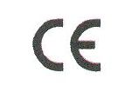
СЕРТИФИКАТ

В соответствии с обязательными требованиями Приложения I Директивы 93/42/EEC о медицинском оборудовании

Номер сертификата: IM-13082201

Производитель: | ОАО Нижегородское предприятие «РЕДОКС»  РФ, 603155, Нижний Новгород, ул. Ковалихинская, 55-57
Категория изделия: | МАССАЖНЫЕ УСТРОЙСТВА
Модель(и)/Тип(ы): | КОЛЬЦО «ANTISTRESS®» - ЭЛЕКТРИЧЕСКИЕ ВИТАМИНЫ®  ЛЕЖАК ДОКТОРА РЕДОКС – ЭЛЕКТРИЧЕСКИЕ ВИТАМИНЫ® РОЛИКОВЫЙ ТРЕНАЖЕР ДОКТОРА РЕДОКС - ЭЛЕКТРИЧЕСКИЕ ВИТАМИНЫ®  ПАЛОЧКА ДОКТОРА РЕДОКС- ЭЛЕКТРИЧЕСКИЕ ВИТАМИНЫ®
Основания для выдачи сертификата: | Технический файл Редокс I класса

Технический файл вышеуказанной продукции был проверен специалистами SZUTEST и признан соответствующим обязательным требованиям Директивы 93/42/EEC Европейского Парламента и Совета о медицинском оборудовании от 14 июня 1993 года.
Данный сертификат не отменяет собой обязательный выпуск производителем декларации о
соответствии.

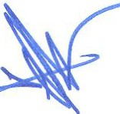-

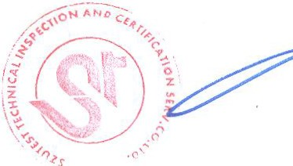\

Стамбул, 2013.08.22
Mehmet ISIKLAR Генеральный директор

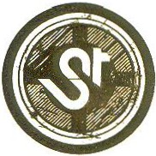'• ---·

SZUTEST Teknik Kontrol ve Belgelendirrne Hizmetlen Tic Ltd. ti. SZUTEST Pluzo, Noto Yol11 C.d. (um Sk. No: 7 Umroniye, iSTANBUL I TLiRKiYE Tel: 1 90 216 469 46 66 • Foks: -l 90 716 1169 46 67
info@szute st .com .tr I www.szutest.com .tr

